ӨНДӨРШИЛ СУМЫН ЭРҮҮЛ МЭНДИЙН ТӨВ

2019 ОНЫ 4 ДҮГЭЭР САРД ХИЙСЭН АЖЛЫН ТАЙЛАН

**Бүгд үзлэг 157**

* Амбулаторийн үзлэг 91
* Урьдчилан сэргийлэх үзлэг 47
* Идэвхтэй хяналт 5
* Дуудлагаар гэрийн үзлэг 13
* Ãýðèéí èäýâõòýé õÿíàëò 1
* Хэвтэн эмчлүүлсэн хүний тоо 13
* Нийт түргэн тусламжийн дуудлага 152
* Алсын дуудлага 5
* Жирэмсний хяналт 100% байна.
* Дархлаажуулалтын хамралт 100%

ЭХО, эмэгтэйчүүдийн нарийн мэргэжлийн эмч нар ирж үзлэг хийсэн. Үзлэгт 60 гаруй хүн хамрагддсан.

Хөх умайн хүзүүний хавдар илрүүлэх үзлэг шинжилгээнд 166 хүн хамрагдсан.

“Жирэмсний хяналтыг сайжруулах” аяны удирдамжийн дагуу 2019 онд жирэмсний хяналтанд 4 эх эрт үедээ / 6-10 долоо хоногийн дотор/ орж, холбогдох шинжилгээ /цус, шээс, ХДХВ/ДОХ, Тэмбүү,элэгний В.С вирус илрүүлэх,цусан дахь сахар,/ -г өгч товлолын дагуу үзлэгт хамрууллаа.

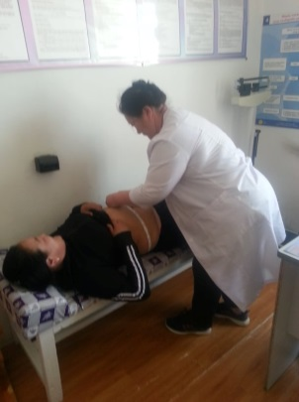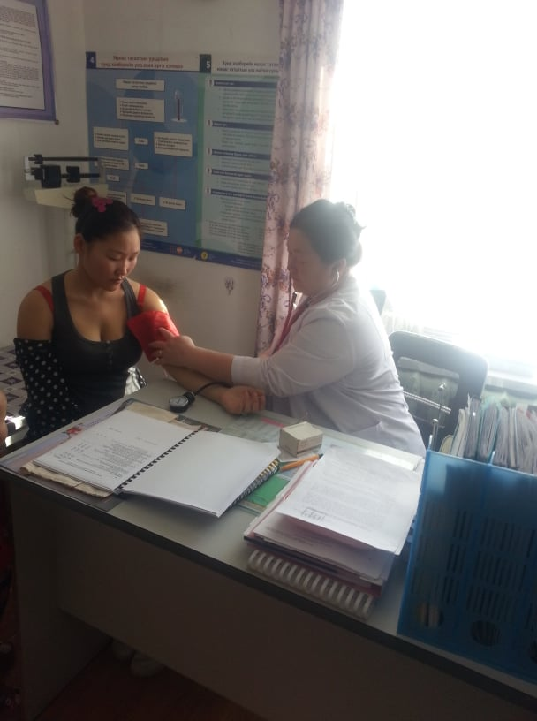

* Охидын жирэмслэлт байхгүй. Эхийн эндэгдэл, эхийн ноцтой хүндрэлийн тохиолдол бүртгэгдээгүй байна.
* Хяналтанд байгаа 14 жирэмсэн эмэгтэйчүүдийг өртөмхий байдлаар нь илрүүлж эх барихын ужиг дурдатгалтай -1, эртхэн тогтолцооны эмгэгтэй -2 жирэмсэнг эмчлэгч эмчийн хяналтанд, 11 жирэмсэн эхийг эх баригч хянаж, товлолын дагуу үзэж, сургалт хийж, жирэмслэлт, төрөлт, төрсний дараах хүндрэлгүй гараагүй байна.
* Жирэмсний хяналтанд байгаа 14 эхийг 100% товлолт хугацаанд нь ургийн гажиг илрүүлэх үзлэг шинжилгээнд хамрууллаа.
* Умайн хүзүүний эсийн шинжилгээнд 78 хүн хамрахдаас 35 хүн хамрагдаад байна. 44,8% Жирэмсний хяналтанд шинээр орсон 4 эх эрт үедээ хамрагдсан.
* Хөхний үзлэгт хамрагдах 331 хүнээс 166 хүн хамрагдсан. Хамралт 50,1%

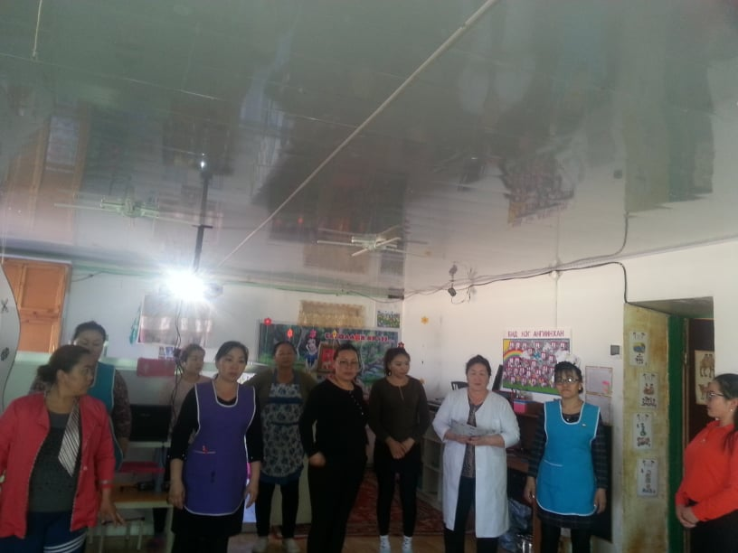

**CӨБ-ийн багш нарт хөхөө өөрөө шалгах аргын талаар сургалт хийлээ.**

* Нөхөн үржихүйн насны эмэгтэйчүүдийн нэгдсэн бүртгэлийг -318, /15-49 насны эмэгтэйчүүд/, Ядуу эмзэг бүлгийн нөхөн үржихүйн насны эмэгтэйчүүд-22, хөгжлийн бэрхшээлтэй нөхөн үржихүйн насны эмэгтэйчүүд-8, эрсдэлт бүлгийн нөхөн насны эмэгтэйчүүд -62 хүний дэлгэрэнгүй судалгаа гарган ЭМГ-т явууллаа.
* Эрсдэлт бүлгийн нөхөн үржихүйн насны эмэгтэйчүүдийн 22 хүнд буюу 35,4 %- нь гэр бүл төлөвлөлтийн арга хэрэглэж байна. ХБИ 3 эмэгтэй нь жирэмслэлтээс хамгаалах ямарч арга хэрэглэх боломжгүй юм.
* Эхчүүдийн амрах байраар үйлчлүүлсэн эх байхгүй.
* ЭМС-ын 256-р тушаалын дагуу төрсөн эх,нярайг багийн эмч нартай хамтран гэрийн эргэлт хийсэн ба 1 хүртэлх насны хүүхэдтэй 20 эхийг 24 цагийн дотор болон 3,7 хоногтойд эргэлт хийж ЭХЭМД болон жирэмсний хөтөчинд тэмдэглэл хийлээ. Мөн 3 нас хүртэлх 61 хүүхдийг давхардсан тоогоор сар бүр биеийн жин, өндрийг үзэж аминдэмээр хангасан.
* Жирэмсний хөтөч, эх хүүхдийн эрүүл мэндийн дэвтэр, солилцох хуудас нь 2-3 сарын нөөцтэй. Жирэмсэн эмэгтэйчүүдийн бүртгэлийн журналтай.
* Жирэмсний хяналтанд байгаа 14 эхэд жирэмсний хөтөч, ЭХЭМД нээж жирэмсэн эмэгтэйчүүдийн бүртгэлд бүртгэж, 20 долоо хоногтойгоос эхлэн солилцох хуудас нээсэн.
* “Манас таталтын үеийн цомог”-ийг төрөх өрөө болон эх баригч эмчийн өрөөнд бэлтгэн нүдэнд ил харагдахуйц газар байрлуулсан.
* Тусламж үйлчилгээндээ хэрэглэх зорилгоор гарын доорх материал ашиглан хажуугийн суурьтай гэрэл, тариа суулгах модон тавиур, үзлэгийн орны хаалтан хөшиг зэргийг хийж ажилдаа хэрэглэж байна.

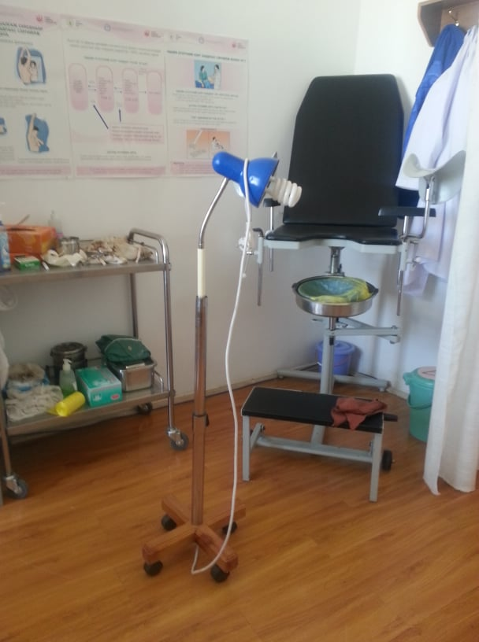 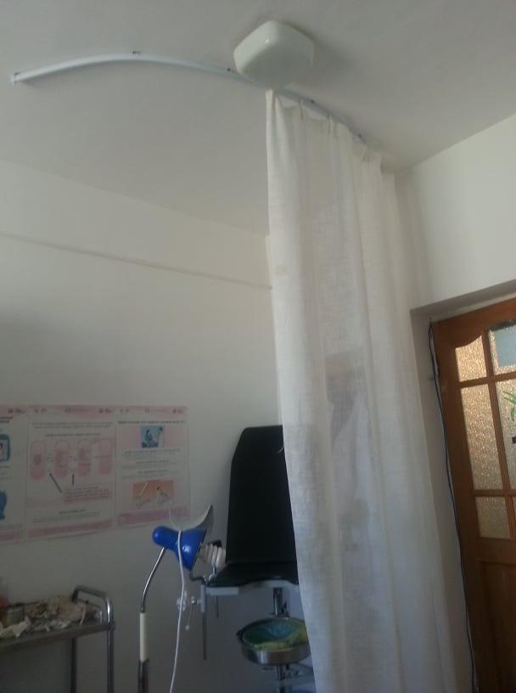

* Төлчин эмэгтэйчүүдийн баяр буюу 3-р сарын 8-нд 79 эмэгтэйд хөхний боломжит үзлэг хийсэн ба хөхөө өөрөө шалгах аргын талаар мэдээлэл хийж гарын авлага тараалаа.
* Албан байгууллагуудыг урьдчилан сэргийлэх үзлэгт хамруулан зорилтот насны эмэгтэйчүүдийг хөх,умайн хүзүүний үзлэгт хамруулсан.
* Эмч сувилагч нарт дотоодын сургалт хийж байгаа нь

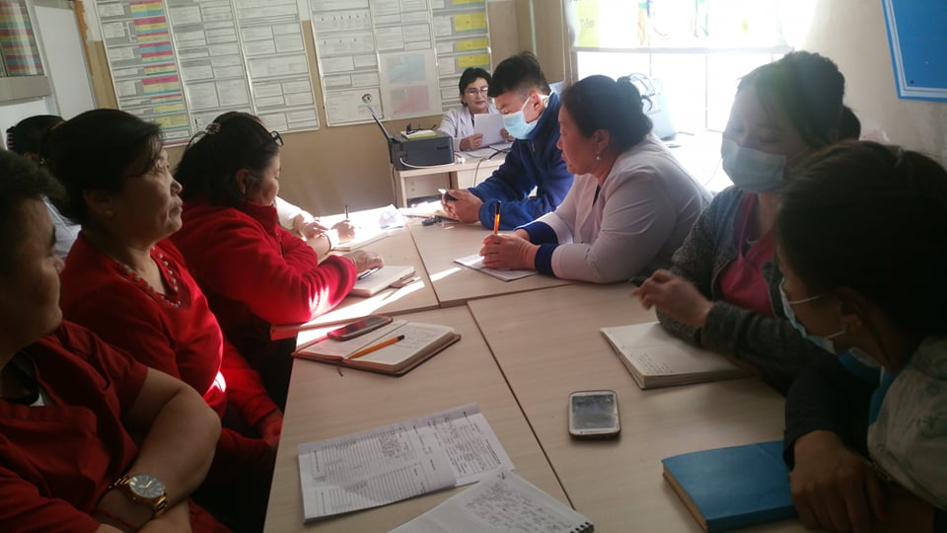

* Үйл ажиллагаатай холбоотой санал гомдол гараагүй

**Шинээр хийгдсэн хөрөнгө оруулалт :**

ӨМӨЗО –ын Шилийн гол аймгийн ӨҮ-ЯА эмнэлэгтэй шефийн холбоо тогтоож 55 эмэгтэйчүүдийг урьдчилан сэргийлэх үзлэгт оруулж эмчилгээ хийлгэх шаардлагатай 3 эмэгтэйг эмчлэн эрүүлжүүлсэн. ӨМӨЗО-ны “Тулга хайр халамж”-ийн холбооноос: “Эх дэлхийгээ аваръя” ТББ-аас 7,5 сая төгрөгийн үнэ бүхий умайн хүзүү дурандах, зургийг нь авч хэвлэх ColpoScope аппарат өгснийг ТББ-ын тэргүүн Д.Наранцогт ЭМТ-ийн их эмч Д.Анхбаяр, эх баригч бага эмч Д.Мөрөнтамир нарт хүлээлгэн өгч сумын иргэдэд эрүүл мэндийн үнэгүй тусламж үйлчилгээ үзүүлж байх талаар зөвлөлөө.

